РЕСПУБЛИКА КАРЕЛИЯ

ПЕТРОЗАВОДСКИЙ ГОРОДСКОЙ СОВЕТ

31 | сессия | 27 | созыва

РЕШЕНИЕ

от | 18 февраля 2015 года | № | 27/31-492

О внесении изменений в Правила землепользования
и застройки города Петрозаводска в границах
территории Петрозаводского городского округа

В соответствии со статьями 31, 32, 33 Градостроительного кодекса Российской Федерации, учитывая протокол публичных слушаний от 21.10.2014 и заключение о результатах публичных слушаний от 21.10.2014, Петрозаводский городской Совет

РЕШИЛ:
Внести следующие изменения в статью 22 Правил землепользования и застройки города Петрозаводска в границах территории Петрозаводского городского округа, утвержденных Решением Петрозаводского городского Совета от 11.03.2010 № 26/38-771 «Об утверждении Правил землепользования и застройки города Петрозаводска в границах территории Петрозаводского городского округа»:
- изменить зону застройки индивидуальными и блокированными жилыми домами (Жи) на природно-рекреационную зону (Рпр) для земельного участка ориентировочной площадью 6762 кв.м, находящегося в районе ул. Пионерской, согласно схеме № 1;
- изменить рекреационную зону прибрежных территорий (Рпт) на природно-рекреационную зону (Рпр) для земельного участка ориентировочной площадью 40132 кв.м, находящегося в районе наб.Варкауса (в створе ул.Московской), согласно схеме № 2;
- изменить зону застройки многоэтажными жилыми домами (Жм) на природно-рекреационную зону (Рпр) для земельного участка ориентировочной площадью 6595кв.м, находящегося в районе Лесного пр., согласно схеме № 3.

Председатель Петрозаводского  городского Совета  Г.П.Боднарчук | Глава Петрозаводского  городского округа  Г.И.Ширшина

Приложение к Решению
Петрозаводского городского Совета
от 18 февраля 2015 года № 27/31-492

Схема № 1
Выкопировка из Правил землепользования и застройки города Петрозаводска в границах
территории Петрозаводского городского округа, утвержденных Решением
Петрозаводского городского Совета от 11.03.2010 № 26/38-771

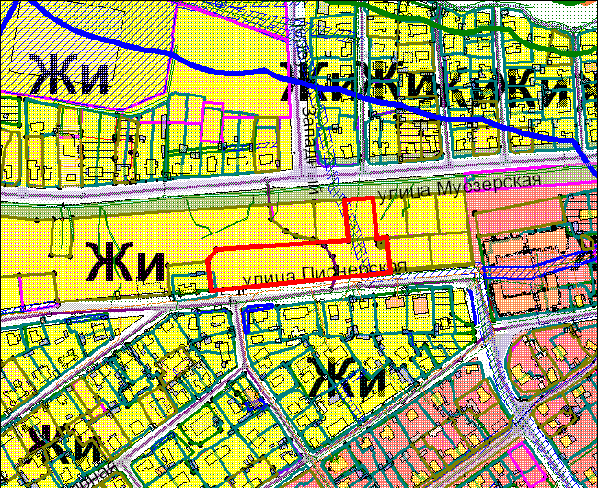

Вносимое изменение

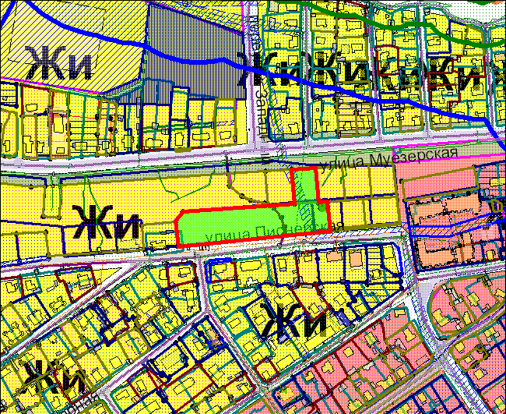

Приложение к Решению
Петрозаводского городского Совета
от 18 февраля 2015 года № 27/31-492

Схема № 2
Выкопировка из Правил землепользования и застройки города Петрозаводска в границах
территории Петрозаводского городского округа, утвержденных Решением
Петрозаводского городского Совета от 11.03.2010 № 26/38-771

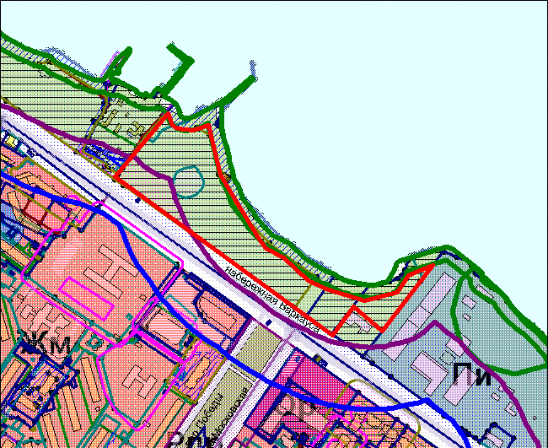

Вносимое изменение

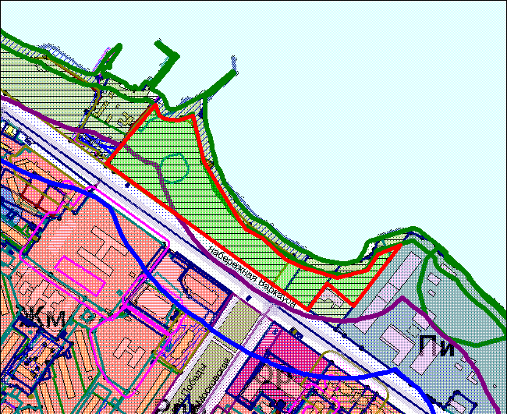

Приложение к Решению
Петрозаводского городского Совета
от 18 февраля 2015 года № 27/31-492

Схема № 3
Выкопировка из Правил землепользования и застройки города Петрозаводска в границах
территории Петрозаводского городского округа, утвержденных Решением
Петрозаводского городского Совета от 11.03.2010 № 26/38-771

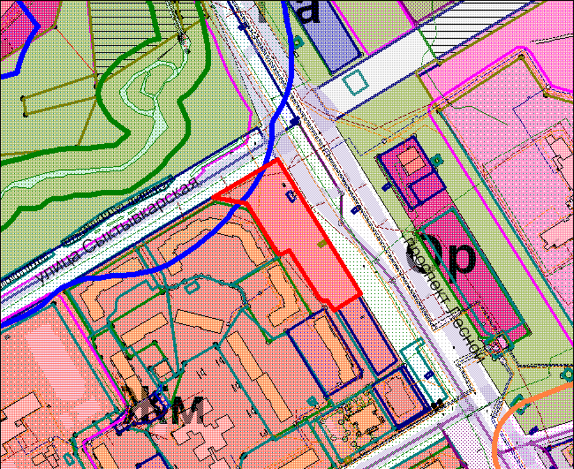

Вносимое изменение

